TISKOVÁ ZPRÁVA
Praha, 28. července 2026
TPA Horwath: Seminář ke způsobům vypořádání mezi spoluvlastníky
Poradenská společnost TPA Horwath ve spolupráci s advokátní kanceláří Havel, Holásek & Partners a Komerční bankou uspořádala seminář na téma „Prodej společnosti či vypořádání mezi spoluvlastníky?“. Seminář se věnoval jak způsobům vypořádání mezi spoluvlastníky, tak aktuálním trendům v oblasti M&A, praktickým otázkám transakčního procesu, možnostem financování i právní problematice s tím spojené.
Odborníci TPA Horwath Igor Mesenský, Milan Bílek, a Jana Skálová se v prvním bloku semináře věnovali zejména prodejnímu a nákupnímu procesu firem, aktuální situaci na trhu akvizicí a fúzí a daňovým aspektům prodejů podílů či akcií. Účastníky semináře nejvíce zaujala pasáž věnovaná novinkám ve zdanění příjmů z převodu podílů nebo akcií a vznášeli důležité i podnětné dotazy.
Zástupci advokátní kanceláře Havel, Holásek & Partners David Neveselý a Michaela Micková se v druhém bloku zaměřili na praktické ukázky možnosti vypořádání mezi spoluvlastníky. Radek Rohovský, specialista na akviziční financování Komerční banky a Tomáš Lipový, zástupce divize privátního bankovnictví Komerční banky, na závěr semináře seznámili posluchače s možnostmi bankovního financování transakcí a privátního portfolio managementu.
Semináře se zúčastnili majitelé firem a členové top managementu z třiceti různých společností. Každá přednáška vyvolala vlnu doplňujících dotazů a často obsáhlou a velmi cíleně a prakticky zaměřenou diskusi. „Posluchači ocenili zejména novinky v oblasti zdanění příjmů z prodeje podílů, způsoby ocenění společností a názorné příklady a rady pro specifické případy,“ blíže komentoval průběh semináře Igor Mesenský, partner TPA Horwath.

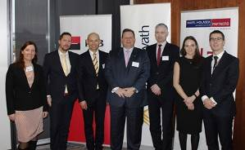
Zleva: Pavlína Štrofová, specialistka Komerční banky, Martin Andraško, specialista Komerční banky, Radek Rohovský, manažer Komerční banky, Igor Mesenský, partner TPA Horwath, Milan Bílek, senior manažer TPA Horwath, Michaela Micková, advokát Havel, Holásek & Partners a David Neveselý, partner Havel, Holásek & Partners
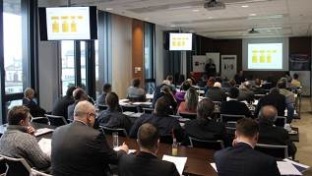
Semináře se zúčastnili majitelé firem a členové top managementu z třiceti různých společností

Pro více informací kontaktujte:

Marcela Štefcová
Crest Communications, a.s.

Ostrovní 126/30
110 00 Praha 1
tel: +420 222 927 125
fax: +420 234 648 666
gsm: + 420 731 613 669
www.crestcom.cz
e-mail: marcela.stefcova@crestcom.cz
Informace pro editory:
Skupina TPA Horwath poskytuje v České republice své služby od roku 1993 a působí celkem v jedenácti zemích střední a jihovýchodní Evropy. Poskytuje služby zejména z oblasti daňového poradenství a auditu. Zaměřuje se především na korporátní klienty podnikající na mezinárodní úrovni v oblasti střední a jihovýchodní Evropy. Je členem celosvětové poradenské sítě Crowe Horwath International, která patří do první desítky auditorských, daňových a poradenských společností na světě.

